北京林业大学20 11--20 12 学年第 二 学期考试试卷(A)
课程名称： 高等数学A 课程所在学院： 理学院
考试班级 学号 姓名 成绩

试卷说明：
- 本次考试为开、闭卷考试。本试卷共计 页，共 大部分，请勿漏答；
- 考试时间为 分钟，请掌握好答题时间；
- 答题之前，请将试卷和答题纸上的考试班级、学号、姓名填写清楚；
- 本试卷第 部分答案写在试卷上，第 部分答案写在答题纸上；（特殊要求请详细说明）
- 答题完毕，请将试卷和答题纸正面向上平摊交回，不得带出考场；
6. 考试中心提示：请你遵守考场纪律，诚信考试、公平竞争！

- 填空题：（每题3分，共36分）
1．向量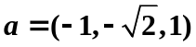的方向余弦为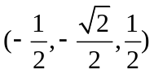.
2. 过三点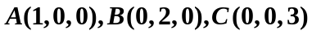的平面方程为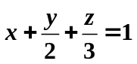.
3. 函数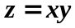在点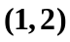处沿从点到点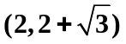的方向的方向导数为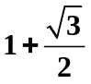.
4. 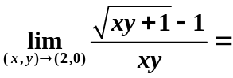 1/2 .
5. 已知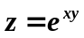，则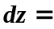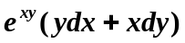.
6. 交换积分次序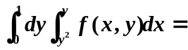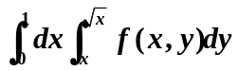.
7. 已知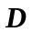由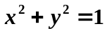所围城的平面闭区域，则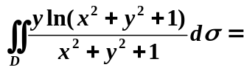 0 .
8. 设L为单位圆周，则对弧长的曲线积分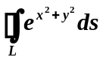=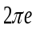.
9. 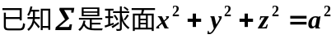，则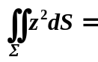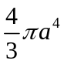.
10. 函数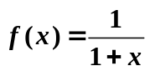展成为的幂级数为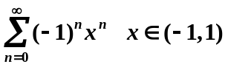.
11. 设函数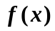是周期为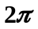的周期函数，它在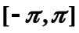上的表达式为
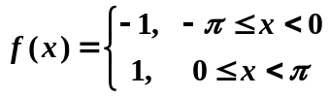，若的傅里叶级数为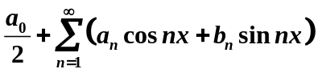，则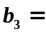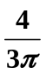.
12. 若级数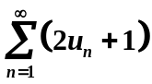收敛，则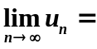 --1/2 .
二、设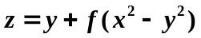，求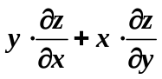.（4分）
解：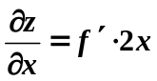，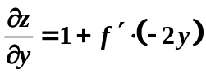；
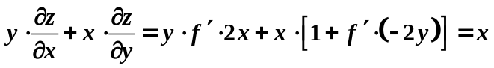
三、求曲线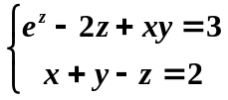在点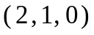的切线方程和法平面方程.（6分）

解：方程两端同时对x求导，得：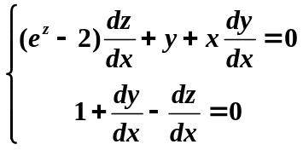，

于是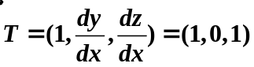. 切线方程：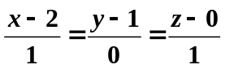

法平面方程：，即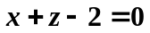.

四、已知函数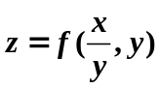具有二阶连续偏导数，求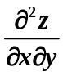.（6分）

解：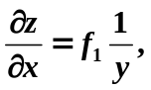 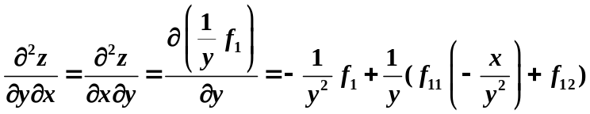

五、求旋转抛物面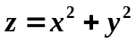到平面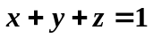的最短距离.（6分）

解：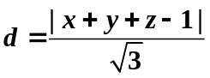，作Langrange函数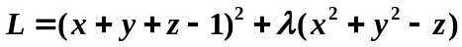，则：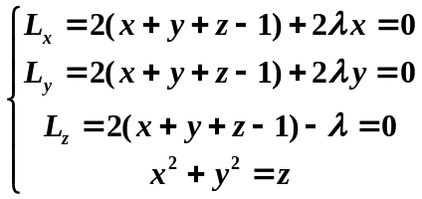，解得：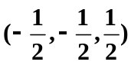.故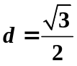

六、设是由曲线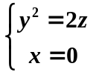绕轴旋转一周而成的曲面与平面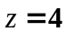所围成的闭区域，求三重积分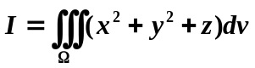。（6分）
解： 曲线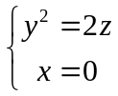绕轴旋转一周而成的曲面方程为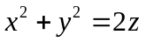，
故在面上的投影为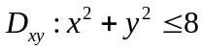，
所以 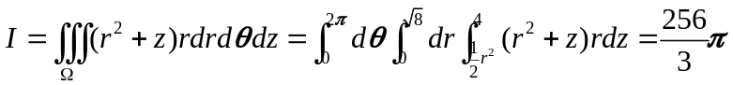

七、 计算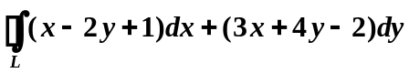，其中L是以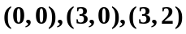为顶点的三角形正向边界.（6分）
解：
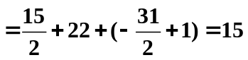
或：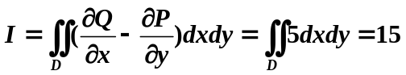

八、计算曲面积分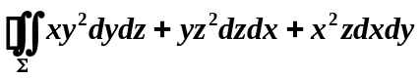，其中是由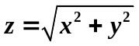与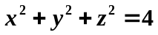所围曲面的外侧.（6分）
解：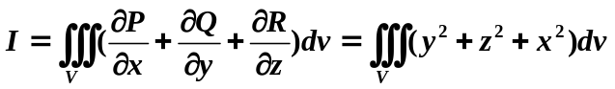
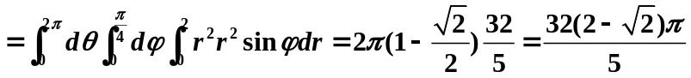
或
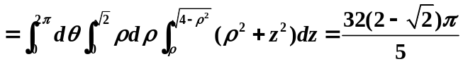

九、判断级数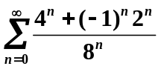的敛散性；若收敛，求其收敛和.（6分）
解：由于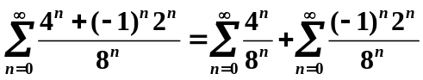；
且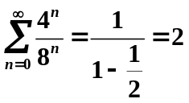，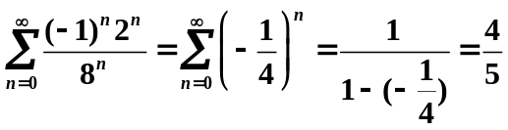，
故原级数收敛，且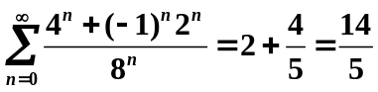

十、求幂级数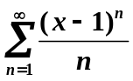的收敛半径和收敛区间，并求其和函数.（10分）
解：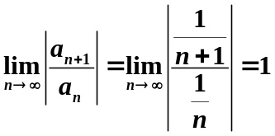，所以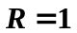，即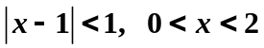；
当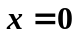时，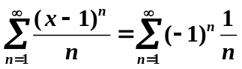，收敛；当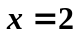时，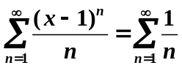，发散；
所以，原级数的收敛区间为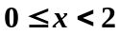.
又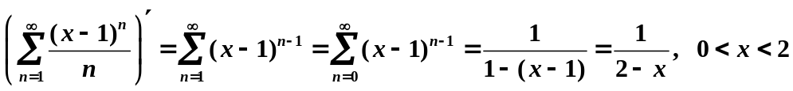，
所以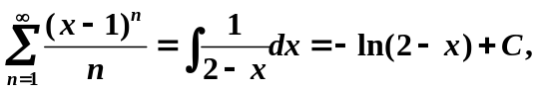
当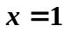时，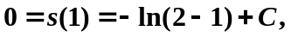故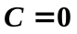；从而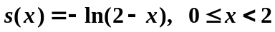.

十一、（8分）已知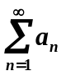，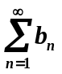是两个正项级数，若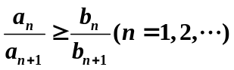，试讨论这两个级数收敛性之间的关系，并证明你的结论.
解：由，
知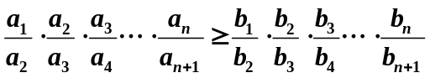，即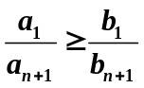，所以，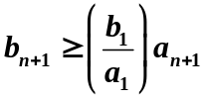，
从而，（1）若发散，则必发散；
（2）若收敛，则必收敛.
（3）当收敛时，可能收敛也可能发散.
a）例如取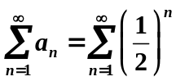，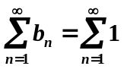，则，
但收敛，而发散；
b）例如取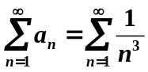，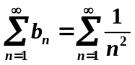，则，
并且收敛， 也收敛。

